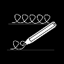
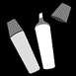
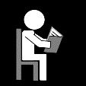
extra oefening bij WP 7: Moeilijke staartjes

de hulp  het dorp  de arm  de film | elf  als  paars  duurt | iets  juist  ik help  de melk | de hals  ons  erg  hij voelt | de fiets  de beurt  de helm  hij zoekt | eens  vals  warm  de vuist

